**SISTEMA PROGRAMABLE PARA EL USO EFICIENTE DEL RECURSO HÍDRICO PLUVIAL EN UNA VIVIENDA**

**ANTEPROYECTO**

**PRUEBA**

**Otra Vez Julian**

**PRESENTADO POR**

**JHON ALEJANDRO BETANCOURTH CARDONA**

**JULIAN MAURICIO ECHEVERRY LLANO**

**PRESENTADO A**

**PROF. CESAR AUGUSTO MENESES**

**UNIVERSIDAD TECNOLÓGICA DE PEREIRA**

**INGENIERÍA DE SISTEMAS Y COMPUTACIÓN**

**PROYECTO DE GRADO II**

**PEREIRA 24/02/2017**

1. **CONTENIDO**

**1.** **TÍTULO DEL TRABAJO DE GRADO** 3

**2.** **INTRODUCCION** 3

**3.** **JUSTIFICACION** 5

**4.** **PLANTEAMIENTO DEL PROBLEMA** 6

**5.** **OBJETIVO GENERAL** 7

**6.** **OBJETIVOS ESPECIFICOS** 7

**7.** **ESTADO DEL ARTE** 8

**7.1** **MARCO REFERENCIAL** 8

**7.1.1** **MODELO DE UN SISTEMA DE CAPTACION DE AGUAS LLUVIAS** 10

**7.1.2** **ARTICULOS DE LA IEEE** 11

**7.2** **MARCO TEORICO** 11

**8.** **METODOLOGIA** 12

**9.** **CRONOGRAMA** 15

**10** **PRESUPUESTO Y FUENTES DE FINANCIACIÓN** 17

**11.** **BIBLIOGRAFÍA** 18

# **TÍTULO DEL TRABAJO DE GRADO**

Sistema programable para el uso eficiente del recurso hídrico pluvial en una vivienda.

# **INTRODUCCION**

El agua es un recurso fundamental para la construcción y desarrollo de los diferentes ecosistemas que conforman el planeta, creando en ellos distintas formas de vida (Seres humanos, animales y plantas), que permanecen entre sí, en constante interacción, con el fin de producir un objetivo determinado, siendo para el ser humano en este caso, no solo una fuente de vida, sino uno de los elementos más importantes en el desarrollo de la sociedad. (Almiron, n.d.)

Por tal motivo es de vital importancia, cambiar el enfoque en la gestión del agua lluvia, que nos permita aprovecharla como recurso, generando así beneficios para el planeta y la comunidad.

Teniendo en cuenta lo antes mencionado, podemos observar que cada vez se apuesta más por un desarrollo sustentable y un uso eficiente de los recursos naturales. Gestionar, aprovechar y reutilizar el agua lluvia, genera un impacto positivo en el medio ambiente y la sociedad, al preservar la cantidad y calidad de los recursos hídricos, generando múltiples beneficios que entre otras cosas, implican mejoras en la productividad, en la salud de los usuarios, reducción en los residuos y menor consumo de agua y energía. (UNESCO, s.f.)

Dado lo anterior, el actual proyecto pretende crear un sistema programable para el uso eficiente del recurso hídrico pluvial en una vivienda, a partir de una aplicación web, en una vivienda urbana unifamiliar pareada, de estratos medio-alto y alto ubicada en una zona climática cuya temperatura oscile entre los 24 oC a 12 oC o inferior.

Como ya sabemos, los sistemas domoticos son manipulados a través de distintos dispositivos electrónicos y comandos de voz, como por ejemplo: (Rendon, n.d.)

* Controles remoto.
* Computadores de Escritorio.
* Celulares.
* Computadores Portátiles.
* Tablets.
* Paneles táctiles.

Todo ello utilizado para la automatización, regulación y control de: Iluminación, climatización, persianas, puertas, ventanas, electrodomésticos entre otros, además de aportar en temas de seguridad en los que se podría mencionar por ejemplo: Diferentes tipos de alarmas de intrusión, personales y alarmas técnicas (incendio, humo, agua, gas, fallo de suministro eléctrico etc. (Castillo, n.d.)

Por otro lado están los sistemas de recirculación del agua a través de un proceso de captación de aguas lluvias, los cuales son instalados en las viviendas, todos con su respectiva infraestructura y montajes dentro y fuera del hogar, que van a permitir finalmente un aprovechamiento pluvial. (Definicion De Aprovechamiento, n.d.)

Teniendo en cuenta todo lo anterior, el proyecto **“Sistema programable para el uso eficiente del recurso hídrico pluvial en una vivienda.*”***,pretende mediante el desarrollo de un prototipo de aplicación web para el uso eficiente del recurso hídrico obtenido por un sistema de captación de aguas lluvias en una vivienda unifamiliar pareada, ofrecerle a los usuarios de los sistemas antes mencionados, no solo poder controlar un sistema domótico en su vivienda si lo poseen, sino tener acceso a su sistema de almacenamiento de captación pluvial, para obtener información como: Nivel de agua almacenada, cantidad de agua lluvia necesaria para determinado servicio como por ejemplo: La ducha, el inodoro, la lavadora, el lavaplatos etc. todo con el ánimo de mejorar el control y aprovechamiento de las aguas lluvias de la mano de la informática.

# **JUSTIFICACION**

El agua lluvia, a pesar de no ser potable, posee una gran calidad, ya que contiene una concentración muy baja de contaminantes, dada su nula manipulación. El agua pluvial es perfectamente utilizable para muchos usos domésticos en los que puede sustituir al agua potable, como en lavadoras, lavaplatos, sanitario, ducha, sistema de riego, entre otros. (ABENGOA, n.d.)

Por tal motivo, luego de realizar un análisis acerca del funcionamiento básico de un sistema de captación pluvial en una vivienda, que consiste generalmente en filtrar el agua lluvia captada en una superficie determinada, generalmente el tejado o azotea y almacenarla en un depósito, para luego ser distribuida a través de un circuito hidráulico independiente de la red de agua potable.

Identificamos un problema, ***¿Es posible establecer y ejecutar una política en el consumo de aguas lluvias basada en prioridades y controlado por un sistema informático?***

Dicho planteamiento nos lleva a la realización del proyecto, que pretende mediante el desarrollo de un prototipo de aplicación web, usar eficientemente el recurso hídrico almacenado por un sistema de captación de aguas lluvias, en una vivienda unifamiliar pareada.

Lo anterior con el ánimo de ofrecer a los usuarios, no solo poder controlar un sistema domótico en su vivienda si lo poseen, sino tener acceso a su sistema de almacenamiento de captación pluvial, para obtener información como: Nivel de agua almacenada, cantidad de agua lluvia necesaria para determinado servicio como por ejemplo: La ducha, el inodoro, la lavadora, el lavaplatos etc. todo con el ánimo de mejorar el control y aprovechamiento de las aguas lluvias de la mano de la informática, que contribuya finalmente a una reducción tanto del consumo de agua potable como en el costo de la misma, impactando favorablemente nuestro medio ambiente.

# **PLANTEAMIENTO DEL PROBLEMA**

***¿Será posible tener una solución tecnológica, que permita controlar el agua lluvia en una vivienda?***

El agua del mundo existe de manera natural bajo distintas formas y en distintos lugares: en el aire, en la superficie, bajo el suelo y en los océanos, pero sólo el 2.5% del agua total es agua dulce, aunque de éste valor no todo está disponible, pues únicamente el 0.4% del agua dulce está en condiciones aptas para ser utilizadas por los seres vivos. Algunas de los principales factores que afectan al recurso hídrico son:

* + El crecimiento de la población, en especial en regiones con escasez de agua.
  + Grandes cambios demográficos a medida que la población se desplaza de entornos rurales a urbanos.
  + Mayores demandas de seguridad alimentaria y de bienestar socioeconómico.
  + Mayor competencia entre usuarios y usos.
  + Contaminación de origen industrial, municipal y agrícola.

Otra problemática existente con respecto al recurso hídrico es su inadecuado uso. En la actualidad aún se cree que el agua es un recurso renovable, pero ésta es una mala interpretación del ciclo hidrológico, pues aunque el agua se encuentra en la Tierra en la misma cantidad (cambiando continuamente de estados), se excluye de ésta teoría la calidad del recurso. Es por eso que aún se cree que el agua está auto-recuperándose continuamente mediante el ciclo hidrológico. Este concepto errado (si se tiene presente que el ritmo de contaminación de las fuentes es mucho mayor al tiempo de renovación de los cuerpos de agua), crea en la gente falsas ilusiones, lo que conlleva en gran parte a que haya despilfarros y usos inadecuados del recurso hídrico. (La Problematica Global Del Agua, n.d.)

El aprovechamiento del agua lluvia para diferentes usos, es una práctica interesante, tanto ambiental como económicamente, si se tiene en cuenta la gran demanda del recurso sobre las cuencas hidrográficas, el alto grado de contaminación de las fuentes superficiales y los elevados costos por el consumo de agua potable en una institución educativa por ejemplo. No obstante dicha práctica podría ser más eficiente si existiese una adecuada utilización del recurso obtenido por el sistema de captación pluvial o del acueducto, generando así el impacto socioeconómico y ambiental esperado. (Facts, 2009).

# **OBJETIVO GENERAL**

Desarrollar un prototipo de aplicación web para el uso eficiente del recurso hídrico obtenido por un sistema de captación de aguas lluvias en una vivienda unifamiliar pareada.

# **OBJETIVOS ESPECIFICOS**

* Identificar y analizar los requerimientos del prototipo.
* Diseñar un modelo óptimo para el correcto funcionamiento del prototipo.
* Codificar e implementar la estructura lógica del prototipo.
* Elaborar interfaz de usuario.
* Validar por medio de pruebas, el correcto funcionamiento del sistema.

# **ESTADO DEL ARTE**

# 



## **MARCO REFERENCIAL**

Una de las soluciones para hacer frente a la escasez de agua es el aprovechamiento eficiente del agua de lluvia, tradición milenaria que se practica desde hace 5000 años.

• A lo largo de distintas épocas, culturas en todo el mundo desarrollaron métodos para recoger y utilizar el recurso pluvial, sin embargo con el progreso de los sistemas de distribución entubada, estas prácticas se fueron abandonando.

• Ahora ante el reto que supone el aumento de la población y la escasez del suministro, tanto en las zonas urbanas como rurales, la captación de agua de lluvia y nuevos sistemas para su correcta gestión, vuelven a verse como una solución para ahorrar y aumentar las reservas de agua.

• Proyectos de Naturaleza Sustentable Situación en el Mundo y en América.

• En países como Inglaterra, Alemania, Japón o Singapur, el agua de la lluvia se aprovecha en edificios que cuentan con el sistema de recolección, para después utilizarla en los baños o en el combate a incendios, lo cual representa un ahorro del 15% del recurso.

• En la India se utiliza principalmente para regadío, pero cada vez se desarrollan más políticas encaminadas a la captación en ciudades como Bangalore o Delhi.

• En la República Popular de China se resolvió el problema de abastecimiento de agua a cinco millones de personas con la aplicación de tecnologías de captación de agua de lluvia en 15 provincias después del proyecto piloto “121” aplicado en la región de Gainsu.

• En Bangladesh se detuvo la intoxicación por arsénico con la utilización de sistemas de captación de agua de lluvia para uso doméstico.

• Brasil tiene un programa para la construcción de un millón de cisternas rurales para aumentar el suministro en la zona semiárida del noreste.

• En las Islas del Caribe (Vírgenes, Islas Caicos y Turcas), Tailandia, Singapur, Inglaterra, EUA y Japón entre otros, existe un marco legal y normativo que obliga a la captación de agua de lluvia de los techos.

• En Israel se realiza micro-captación de agua de lluvia para árboles frutales como almendros y pistachos. En los Estados Unidos y Australia, la captación de agua de lluvia se aplica principalmente para abastecer de agua a la ganadería y al consumo doméstico.

• En algunos estados de ambos países se ha desarrollado regulaciones e incentivos que invitan a implementar estos sistemas.

• **DUSA:** De refiere gestión sustentable como enlace entre los recursos hídricos (sensible al agua) con los espacios urbanos (diseño urbano), apropiado para todo tipo de zonas urbanas (pequeños edificios y calles) donde diversos elementos puedan ser adaptados, La captación de agua de lluvia es posible y recomendado tanto en centros urbanos como rurales, en ambos se realizan similares actividades, solo cambia la cantidad requerida.

• Definición del sistema de captación de agua de lluvia Conjunto de tuberías, accesorios y equipos que captan y recolectan la lluvia que cae sobre una superficie para conducirla a un dispositivo de almacenamiento Se hacen necesarios los procesos de filtración (o potabilización) para decantar la basura acumulada en azoteas, según el uso empleado del agua.

• Agua de lluvia Agua de precipitaciones que no ha sufrido contaminación severa, sin químicos ni tóxicos que resten pureza (captada en superficies con mantenimiento y limpieza).

• Agua pluvial Por tener contacto con el suelo ha sufrido grados de contaminación, circula por superficies transitadas por vehículos y el ser humano, contiene químicos, lixiviados, basura no biodegradable y otros agentes que alteran su pureza.

• Diseño urbano sensible al agua (DUSA) Se ha implementado desde el año 2000, desde su precedente histórico: - De 1950 a 1980, el enfoque se basaba en la construcción de drenajes - En las décadas de 1980-1990, se enfocó hacia el manejo de inundaciones y planificación de control de agua (inundaciones) en llanuras - A finales de los 90´s, la gestión de aguas pluviales se centró en los contaminantes peligrosos y la educación, apoyado por gobiernos como el de New South Wales, Australia, a través del Programa de Colaboración en el Manejo de Aguas Pluviales - Primera conferencia en Melbourne en 1999, y primeros sistemas de Lynbrook Estate (Melbourne) y Victoria Park (Sydney), en el años 2000. La investigación sobre DUSA ha sido llevada a cabo por la Universidad de Monash, elaborando un software del modelo de mejora y concepto de las aguas pluviales urbanas (model for Urban Stormwater Improvement Conceptualization, MUSIC) (Campos, n.d.)

### **MODELO DE UN SISTEMA DE CAPTACION DE AGUAS LLUVIAS**

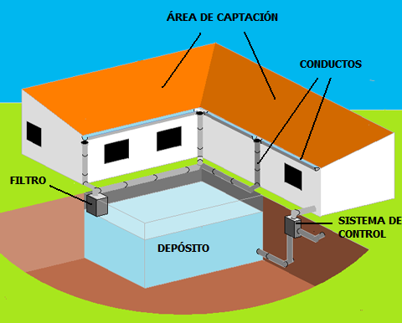

Imagen 1. Modelo De Captación

El modelo de captación de agua pluvia que va ser tenido en cuenta para la ejecución del proyecto es el que se muestra en la gráfica anterior y se describe a continuación:

Esta información es tomada de la fuente (Solar, n.d.)

El espacio destinado al tema de captación en la casa seria el tejado. Esta agua será canalizada, filtrada y almacenada en un gran depósito o aljibe para su posterior uso cuando sea necesario.

Dado lo anterior se utilizan los siguientes elementos:

**Área de captación**– Consistente normalmente en el tejado y las cubiertas así como de cualquier superficie impermeable. El material en que se realicen o que de mínimo la cubra las cubiertas deben ser inocuas para el agua (piedras, tejas de cerámica, etc.) y no contener ningún impermeabilizante que pueda aportar sustancias tóxicas a la misma.

**Conductos de agua**– Ya sea la propia inclinación del tejado y/o una serie de canalones o conductos que dirijan el agua captada al depósito. Deben de dimensionarse correctamente para evitar que se desborden y que se pueda desaprovecharse parte del agua.

**Filtros**– deben de eliminar el polvo y las impurezas que porte el agua. Existen múltiples sistemas de filtrado que van desde la simple eliminación de las impurezas mas gruesas hasta los sistemas que permiten la potabilización y el pleno uso del agua. También existen filtros que permiten desechar automáticamente los primeros litros de agua recolectados en cada lluvia para permitir un lavado de la superficie colectora que elimine las impurezas que pueda haber.

**Depósitos o aljibes**– Son los espacios en los que queda almacenada el agua recolectada. Serán de diferentes tamaños en función del agua que se pueda y quiera almacenar. Las paredes del depósito deben de ser de materiales que permitan la correcta conservación del agua. Tradicionalmente los aljibes se construían como un espacio enterrado delimitado por muros. En la actualidad existen también depósitos plásticos especialmente acondicionados para contener esta agua. (Tanques metálicos, depósitos plásticos etc.…) que también pueden ir enterrados.

**Sistemas de control**– Estos son sistemas opcionales que gestionan la alternancia de la utilización del agua de la reserva y de la red general. Es decir cuando el agua de lluvia se acaba pasa automáticamente a suministrar agua de la red. En el momento que vuelve a llover y se recarga el depósito pasa de nuevo a emplear el agua de la red.

### **ARTICULOS DE LA IEEE**

Consultando las bases de datos de la IEEE, identificamos documentos importantes que nos sirvieron como apoyo en el desarrollo de nuestro proyecto. Identificamos los siguientes temas de interés:

* **Automatizacion del hogar usando Internet de las Cosas. Como citar un artículo.**

Los recientes escenarios dejan ver que en esta era digital, a la gente le gustan los dispositivos automáticos que a menudo son conocidos como dispositivos inteligentes.

Desde el año 2013, con el desarrollo de las nuevas tecnologías, el internet de las cosas  
(IOT) también ha surgido para dispositivos inteligentes, a diferencia de la década de 1990, en la cual los electrodomésticos de cada casa como: Televisión, calefacción, aire acondicionado, lavadora, sistemas de seguridad electrónica y otros dispositivos eléctricos y electrónicos eran manualmente controlados. Con la evolución del internet de las cosas (IOT) todos estos dispositivos que se controlan manualmente pueden ser controlados de manera automática.

En 2011 se había predicho que las aplicaciones de IOT, se centrarían principalmente en temas como: La construcción de ciudades digitales e inteligentes, agricultura y construcción.

La Asociación De Estándares De Comunicación China propone una estructura de tres capas de IOT:

**La Primera Capa**

Es la capa de detección y se utiliza principalmente para recoger información.

**La Segunda Capa**

La segunda capa, es la de red, que es usada para obtener información, transmisión y procesamiento.

**La Tercera Capa**

Es la de aplicación, la cual es utilizada para almacenamiento de información y toma de decisiones.

El principal concepto de Internet es que puede crear una conexión virtual entre un centro o una red y objetos eléctricos y electrónicos. Esta conexión virtual ayuda a controlar, ubicar y localizar estos objetos conectados. Sobre la base de dispositivo-a el concepto de conectividad, el desarrollo de sensor inteligente, junto con las tecnologías de comunicación como Wi-Fi, Bluetooth etc y apoyados por tecnologías de la computación en nube, internet se ha convertido en realidad y su meta es hacer los dispositivos más conscientes, interactivos y eficaces para tener un mundo más seguro y mucho mejor.

* **Diseño de un Sistema de Casa Inteligente, basado en Zigbee.**

El diseño del programa de aplicación ZigBee

El sistema en el programa ZigBee diseño para crear dos proyectos, uno es Smart Home_WAP, es decir, las funciones de interfaz de gestión para lograr el proyecto, es la red ZigBee y la comunicación con el ordenador central a través de una interfaz inalámbrica. Cuando se agrega un nuevo dispositivo al la interfaz de gestión de radio, se asignará un número de nodo único de toda la red y sólo el número de cada sub-dispositivo.

Otro es SmartHome_Device,

Es decir, la función del nodo de red ZigBee para lograr la

proyecto.

### **ESQUEMA DE CONEXIÓN AL ARDUINO**

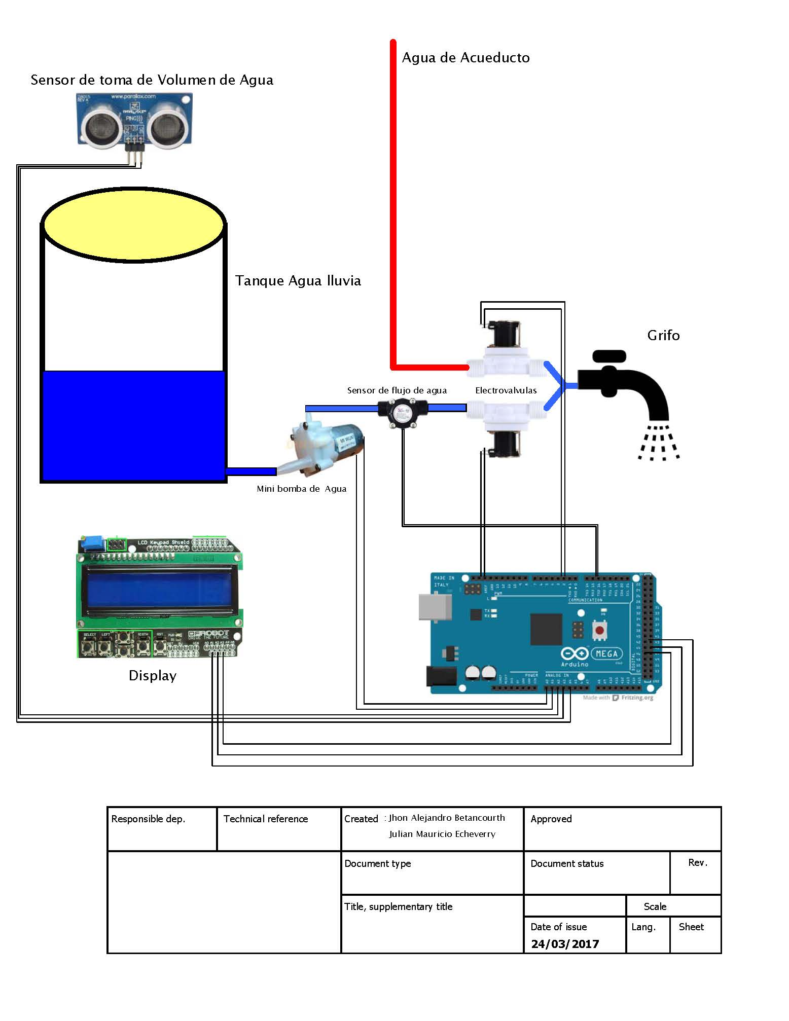

### **ESQUEMA DE CONEXIÓN GENERAL**

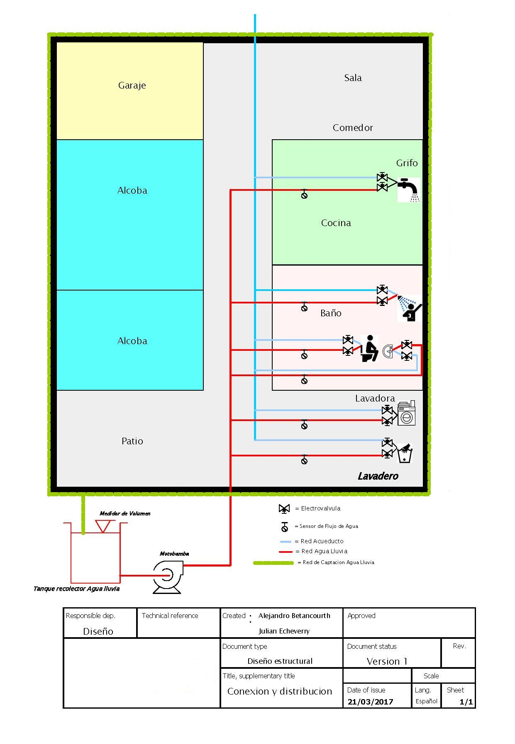

## **MARCO TEORICO**

Desde los inicios de la civilización, los seres humanos han desarrollado sus sociedades en torno a las aguas superficiales disponibles de la zona, utilizándolas como medio de transporte, consumo y demás actividades. La alta disponibilidad de aguas superficiales siempre limitó los usos del agua de lluvia, siendo indispensable únicamente en la agricultura. Pero debido al gran crecimiento demográfico, muchas civilizaciones se vieron obligadas a ocupar regiones de baja o nula disponibilidad de aguas superficiales (zonas áridas y semiáridas), en donde el aprovechamiento de agua de lluvia para los usos domésticos se vuelve una necesidad. Es así como desarrollaron mecanismos de almacenamiento de agua de lluvia que hoy son encontrados en los rescates arqueológicos que datan de 4000 años a.C, y que demuestran la alta importancia que tenía su aprovechamiento en siglos pasados, como por ejemplo los hallazgos en Israel, Jordania, Yemen, Roma, China, Irán, y algunas culturas indígenas de Centroamérica. Todas estas experiencias coincidían en dirigir las aguas de escorrentía, de patios y techos hacia lugares de almacenamiento para luego ser aprovechadas en la agricultura y en usos domésticos. (FAO), (Ballén y Galarza y Ortiz).

En la actualidad, muchas de esas prácticas siguen siendo utilizadas, en especial en regiones áridas o semiáridas, y su principal función es el almacenamiento del agua de lluvia para usos agrícolas y domésticos; ya que a pesar de no ser potable, posee una gran calidad, porque contiene una concentración muy baja de contaminantes, dada su nula manipulación.

El agua pluvial es perfectamente utilizable para muchos usos domésticos en los que puede sustituir al agua potable, como en lavadoras, lavaplatos, sanitario, ducha, sistema de riego, entre otros.



# **METODOLOGIA**

La metodología a utilizar es la metodología de la investigación aplicada o de la ingeniería, en esta metodología se aplican las siguientes fases: (Caicoya)

***Fase de requerimientos***

Para el desarrollo del prototipo es necesario hacer una caracterización del problema por medio del estudio y análisis de los requerimientos, es decir la etapa de requerimientos. Para ello recolectaremos información de las entidades de la región involucradas en el tema del agua lluvia y el sistema climático como por ejemplo Aguas & Aguas, la Carder, empresas instaladoras de sistemas de captación de agua pluvial, experiencia de usuarios, etc.

***Fase de diseño***

Posteriormente se realizara la etapa de diseño del sistema y del software. Este proceso dividirá los requerimientos en sistemas ya sea de hardware, estableciendo así una arquitectura completa del sistema, o de software, que idéntica los elementos abstractos (módulos) que son fundamentales para la aplicación y sus relaciones. Todo esto por medio de diagramas de caso de uso y diagramas de secuencias por medio de UML, al igual que la interfaz gráfica de la aplicación y la base de datos.

***Fase de construcción***

La implementación de unidades será una etapa posterior al diseño del software y se lleva a cabo como un conjunto de unidades de programas, la implementación de unidades implica verificar que cada una cumpla con su función específica. Los lenguajes de implementación a utilizar serán html5, css3, librerías y tecnologías adicionales para el desarrollo web.

La integración del sistema es la etapa en la cual los programas o las unidades individuales de programas se integran como un sistema completo para así asegurar que se cumplan los requerimientos del software.

Ya a esta instancia crearemos la interfaz de usuario utilizando la tecnología web, determinando los módulos que utilizara el usuario y codificar la estructura lógica por medio de lenguajes como JavaScript y Php.

Posteriormente tendremos la etapa de funcionamiento. En la cual se instala el sistema y se pone en funcionamiento práctico.

***Fase de pruebas***

La etapa de validación del funcionamiento por medio de pruebas implica detectar y corregir errores no descubiertos en las etapas anteriores del ciclo de vida.

De acuerdo con Pressman el proceso de pruebas se centra en los procesos lógicos internos del software, asegurando que todas las sentencias se han comprobado y en los procesos externos funcionales, es decir, la realización de las pruebas para la detección de errores. (PRESSMAN)

Utilizaremos como placa micro controladora arduino mega, la cual cuenta con un lenguaje de programación propio como es el lenguaje C, maneja puertos análogos y digitales para el manejo de los sensores y gran variedad de dispositivos electrónicos para el manejo de domótica.

***Fase De Documentación***

Todo lo concerniente a la documentación del propio desarrollo del software y de la gestión del proyecto, pasando por modelaciones (UML), diagramas, manuales de usuario, manuales técnicos, etc; todo con el propósito de eventuales correcciones, usabilidad, mantenimiento futuro y ampliaciones al sistema. (Ingenieria Del Software (Metodologias Y Ciclos De Vida), n.d.)

Mediante la metodología Scrum se realzaran entregas parciales y regulares del producto final a desarrollar (Prototipo de aplicación web para el uso eficiente del recurso hídrico obtenido por un sistema de captación de aguas lluvias en una vivienda unifamiliar pareada); entregas que son priorizadas por el beneficio que aportan al receptor (cliente) del proyecto. Por ello esta metodología es especialmente indicada ya que los requisitos por parte del cliente son cambiantes y poco definidos y que la innovación, la competitividad, la flexibilidad y la productividad son fundamentales.

# **CRONOGRAMA**

|  |  |  |  |  |  |  |  |  |  |  |  |  |  |  |  |  |  |  |  |  |  |  |  |  |  |  |  |  |  |  |  |  |  |  |  |  |  |  |  |  |
| --- | --- | --- | --- | --- | --- | --- | --- | --- | --- | --- | --- | --- | --- | --- | --- | --- | --- | --- | --- | --- | --- | --- | --- | --- | --- | --- | --- | --- | --- | --- | --- | --- | --- | --- | --- | --- | --- | --- | --- | --- |
| **COMPONENTE** | **ACTIVIDAD** | **PLAZO** | | | | | | | | | | | | | | | | | | | | | | | | | | | | | | | | | | | | | | |
| **MES 1** | | | | | **MES 2** | | | | | **MES 3** | | | | | **MES 4** | | | | | **MES 5** | | | | | **MES 6** | | | | | **MES 7** | | | | | **MES 8** | | | |
| **Semanas** | | | | | **Semanas** | | | | | **Semanas** | | | | | **Semanas** | | | | | **Semanas** | | | | | **Semanas** | | | | | **Semanas** | | | | | **Semanas** | | | |
| **1** | **2** | **3** | **4** | **1** | | **2** | **3** | **4** | **1** | | **2** | **3** | **4** | **1** | | **2** | **3** | **4** | **1** | | **2** | **3** | **4** | **1** | | **2** | **3** | **4** | **1** | | **2** | **3** | **4** | **1** | | **2** | **3** | **4** |
| ***C1. Identificar y analizar los requerimientos*** | A 1.1 Realizar Reuniones para obtención de datos |  |  |  |  |  | |  |  |  |  | |  |  |  |  | |  |  |  |  | |  |  |  |  | |  |  |  |  | |  |  |  |  | |  |  |  |
| A 1.2 Analizar datos |  |  |  |  |  | |  |  |  |  | |  |  |  |  | |  |  |  |  | |  |  |  |  | |  |  |  |  | |  |  |  |  | |  |  |  |
| A 1.3 Seleccionar requerimientos (funcionales, no funcionales) |  |  |  |  |  | |  |  |  |  | |  |  |  |  | |  |  |  |  | |  |  |  |  | |  |  |  |  | |  |  |  |  | |  |  |  |
| ***C2. Diseñar un modelo óptimo para el correcto funcionamiento del prototipo*** | A 2.1 Diagrama de casos de uso |  |  |  |  |  | |  |  |  |  | |  |  |  |  | |  |  |  |  | |  |  |  |  | |  |  |  |  | |  |  |  |  | |  |  |  |
| A 2.2 Diagrama de secuencias |  |  |  |  |  | |  |  |  |  | |  |  |  |  | |  |  |  |  | |  |  |  |  | |  |  |  |  | |  |  |  |  | |  |  |  |
| A 2.3 Definir módulos |  |  |  |  |  | |  |  |  |  | |  |  |  |  | |  |  |  |  | |  |  |  |  | |  |  |  |  | |  |  |  |  | |  |  |  |
| A 2.4 Realizar interfaz grafica |  |  |  |  |  | |  |  |  |  | |  |  |  |  | |  |  |  |  | |  |  |  |  | |  |  |  |  | |  |  |  |  | |  |  |  |
| ***C3. Codificar e implementar la estructura lógica del prototipo*** | A 3.1 Definir lenguaje |  |  |  |  |  | |  |  |  |  | |  |  |  |  | |  |  |  |  | |  |  |  |  | |  |  |  |  | |  |  |  |  | |  |  |  |
| A 3.2 Definir librerías |  |  |  |  |  | |  |  |  |  | |  |  |  |  | |  |  |  |  | |  |  |  |  | |  |  |  |  | |  |  |  |  | |  |  |  |
| A 3.3 Implementar buenas practicas |  |  |  |  |  | |  |  |  |  | |  |  |  |  | |  |  |  |  | |  |  |  |  | |  |  |  |  | |  |  |  |  | |  |  |  |
| A 3.3 Definir Método de desarrollo |  |  |  |  |  | |  |  |  |  | |  |  |  |  | |  |  |  |  | |  |  |  |  | |  |  |  |  | |  |  |  |  | |  |  |  |
| A 3.4 Definir métodos y atributos |  |  |  |  |  | |  |  |  |  | |  |  |  |  | |  |  |  |  | |  |  |  |  | |  |  |  |  | |  |  |  |  | |  |  |  |
| A 3.5 Puesta en marcha del prototipo |  |  |  |  |  | |  |  |  |  | |  |  |  |  | |  |  |  |  | |  |  |  |  | |  |  |  |  | |  |  |  |  | |  |  |  |
| ***C4. Diseñar el modelo de datos donde se va a almacenar la información (Base de Datos)*** | A 4.1 Elaborar biblioteca de datos (BD) |  |  |  |  |  | |  |  |  |  | |  |  |  |  | |  |  |  |  | |  |  |  |  | |  |  |  |  | |  |  |  |  | |  |  |  |
| A 4.2Definir Atributos, entidades y relaciones |  |  |  |  |  | |  |  |  |  | |  |  |  |  | |  |  |  |  | |  |  |  |  | |  |  |  |  | |  |  |  |  | |  |  |  |
| ***C5. Elaborar interfaz de usuario*** | A 5.1 Analizar lenguajes, tecnología web |  |  |  |  |  | |  |  |  |  | |  |  |  |  | |  |  |  |  | |  |  |  |  | |  |  |  |  | |  |  |  |  | |  |  |  |
| A 5.2 Determinar elementos de los módulos |  |  |  |  |  | |  |  |  |  | |  |  |  |  | |  |  |  |  | |  |  |  |  | |  |  |  |  | |  |  |  |  | |  |  |  |
| A 5.3 Codificar estructura lógica |  |  |  |  |  | |  |  |  |  | |  |  |  |  | |  |  |  |  | |  |  |  |  | |  |  |  |  | |  |  |  |  | |  |  |  |
| ***C6. Validar el correcto funcionamiento*** | A 6.1 Realizar pruebas |  |  |  |  |  | |  |  |  |  | |  |  |  |  | |  |  |  |  | |  |  |  |  | |  |  |  |  | |  |  |  |  | |  |  |  |
| A 6.1 Identificar fallas |  |  |  |  |  | |  |  |  |  | |  |  |  |  | |  |  |  |  | |  |  |  |  | |  |  |  |  | |  |  |  |  | |  |  |  |
| A 6.1 Corregir fallas detectadas |  |  |  |  |  | |  |  |  |  | |  |  |  |  | |  |  |  |  | |  |  |  |  | |  |  |  |  | |  |  |  |  | |  |  |  |

# **PRESUPUESTO Y FUENTES DE FINANCIACIÓN**

Para el desarrollo del prototipo de aplicación es necesario equipos de cómputo, elaboración de maqueta de una vivienda urbana unifamiliar pareada, de igual manera dispositivos electrónicos y micro controladora arduino para realizar pruebas de funcionamiento. Debido a esto el valor estimado del proyecto es de tres millones de pesos moneda cte. ($3.000.000). Los cuáles serán invertidos en sensores, micro controladora arduino y materiales de construcción de la maqueta. La parte del desarrollo del prototipo será realizada por los integrantes del proyecto.

# **BIBLIOGRAFÍA**

ABENGOA. (s.f.). *La Energia Del Cambio*. Obtenido de http://www.laenergiadelcambio.com/como-esta-distribuida-el-agua-del-planeta

Almiron, E. (s.f.). *El Agua Como Elemento Vital En El Desarrollo Del Hombre*. Obtenido de http://www.observatoriomercosur.org.uy/libro/el_agua_como_elemento_vital_en_el_desarrollo_del_hombre_17.php

Caicoya, M. (s.f.). Ingenieria Del Softaware. . Madrid: SOMMERVILLE, I. (s.f.).

Campos, I. A. (s.f.). *Proyectos De Naturaleza Sustentable*. Obtenido de http://www.convencionaneas.com/doc/Presentacion/18_Agua_de_lluvia/18_Agua_de_lluvia.pdf

Castillo, J. (s.f.). *Certificados Energeticos.com*. Obtenido de http://www.certificadosenergeticos.com/ahorro-eficiencia-uso-agua-edificios-entorno-leed

*Definicion De Aprovechamiento*. (s.f.). Obtenido de http://definicion.de/aprovechamiento/

*Ingenieria Del Software (Metodologias Y Ciclos De Vida)*. (s.f.). Obtenido de http://www.academia.edu/9795641/INGENIER%C3%8DA_DEL_SOFTWARE_METODOLOG%C3%8DAS_Y_CICLOS_DE_VIDA_Laboratorio_Nacional_de_Calidad_del_Software

*La Problematica Global Del Agua*. (s.f.). Obtenido de http://www.monografias.com/trabajos14/problemadelagua/problemadelagua.shtml

PRESSMAN. (s.f.). Ingenieria Del Software (Un Enfoque Practico).

Solar, S. (s.f.). *Sitio Solar.com (Portal De Energias Renovables*. Obtenido de http://www.sitiosolar.com/los-sistemas-de-recoleccion-de-agua-de-lluvia/

UNESCO. (s.f.). *Agua Para Todos, Agua Para La Vida*. Obtenido de http://www.un.org/esa/sustdev/sdissues/water/WWDR-spanish-1295